**Material 2**

# Content Creator

## Was steckt hinter dem Tiktok-Lifestyle

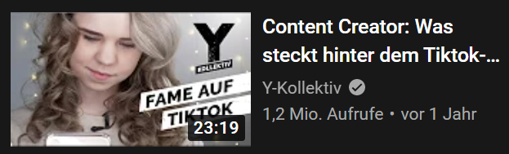

Funk ist Teil des deutschen öffentlich-rechtlichen Rundfunks.

Link zum Video: <https://youtu.be/PZPfO7vozVs> (18.02.2022)

Videobeschreibung aus youtube:

Tiktok ist in den letzten Monaten rasant gewachsen. Weltweit hat die Video-App nach eigenen Angaben über 800 Millionen monatliche Nutzer:innen. Das Versprechen: Alle können jederzeit viral gehen. Die Plattform ist dafür bekannt, dass ihr Algorithmus aus normalen Leuten Celebrities macht.

Auch in Deutschland gibt es junge Tiktoker:innen, die eine krasse Reichweite haben und mit ihrem Content ordentlich Geld verdienen. Doch zu welchem Preis? Um das herauszufinden, begleitet Reporterin Leonie Sontheimer in dieser Reportage drei Content Creator in ihrem Alltag: Lea Pietsch (@wifiloo_m), Doreen (@dodipi) und Simon Will (@simonwill). Wie viel des Contents ist inszeniert, wie viel ist echt? Leben die Creator von der Plattform oder für die Plattform?

Die Strukturen und Verdienstmöglichkeiten rund um Tiktok erklärt Neil Heinisch im Video-Interview. Er ist CEO einer Marketingagentur, die sich auf die Generation Z spezialisiert hat. Wer verdient eigentlich mit im Geschäft rund um Tiktok?

------------

Reporterin: Leonie Sontheimer

Redaktionelle Mitarbeit: Louisa Feickert

Schnitt: Danny Breuker

Kamera: Henrike Böttcher